Рейтинг классов по итогам 1 четверти 2017-2018учебного года.
Состоялась общешкольная линейка для 4-9 классов.
Вопросы:
- Подведение итогов работы за 1 четверть. Награждение классов-победителей в соревнованиях «Рейтинг классов».
- Ведение дисциплинарных дневников, результаты.
- Вручение грамот победителям соревнований по велотуризму «Золотая осень».
- План проведения Недели ЗОЖ.
- Безопасность учащихся.
- Уроки мужества и информационные пятиминутки.
- Разное.

Среди 5-7-х классов победителем стал 5 «В» класс (классный руководитель Ожегина Т.В.), среди 8-9-х классов- 9 «Б» класс (классный руководитель Фединишина Э.Л.). Им вручен кубок «Лучший класс», грамота и сладости.

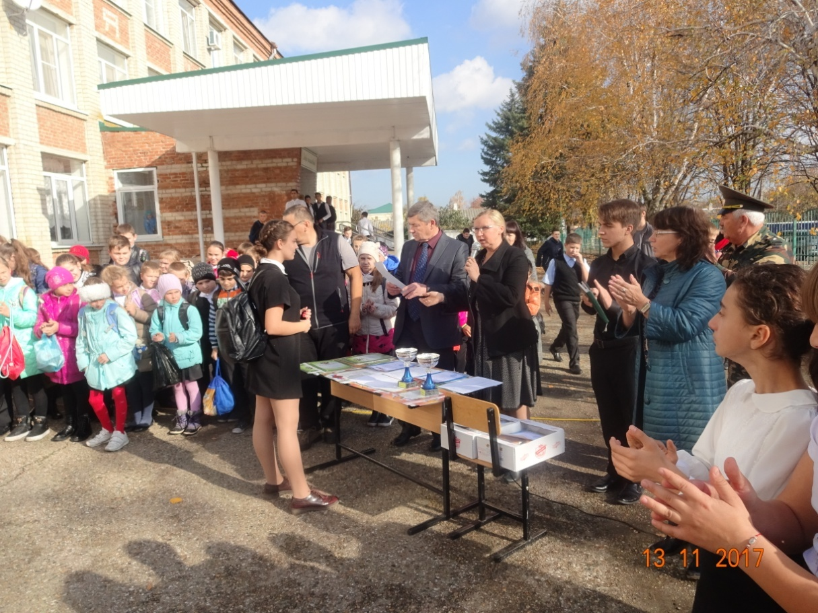

Заместитель директора по воспитательной работе Л.А. Николаева



